LISTA DE EXERCÍCIOS SCR

1 – Com base no circuito abaixo responda:

1. Quantas baterias são necessárias para fazer com que o SCR dispare? Justifique.
2. Complete o desenho colocando as baterias que julgar para polarizar o SCR e de modo que ele esteja conduzindo?
3. Como fazer com que o SCR desarme, saia da condição de disparo. Explique detalhadamente.
4. Em termos de SCR o que vc entende por *loop* de disparo? Explique em detalhes como é realizado esse *loop* em relação a analogia dos transistores encadeados?

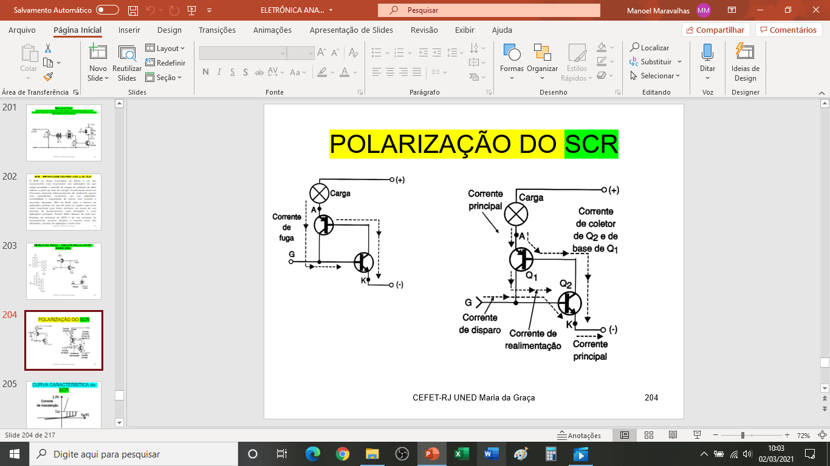

2 – Analise e descreva a curva característica do SRC?

3 – Valendo-se de apenas um multímetro digital, que possua escala para medir diodo e com base nas tensões de polarização de um SCR, descreva como você testaria um SCR com um multímetro?

Informo que é totalmente possível realizar o teste solicitado.

4 – Fundamentado na figura abaixo responda:

1. Ambos os esquemas serviriam para realizar o desligamento do SCR?
2. Descreva detalhadamente a atuação de cada um dos diagramas apresentados?
3. Qual o melhor e o pior esquema de desligamento? Justifique.

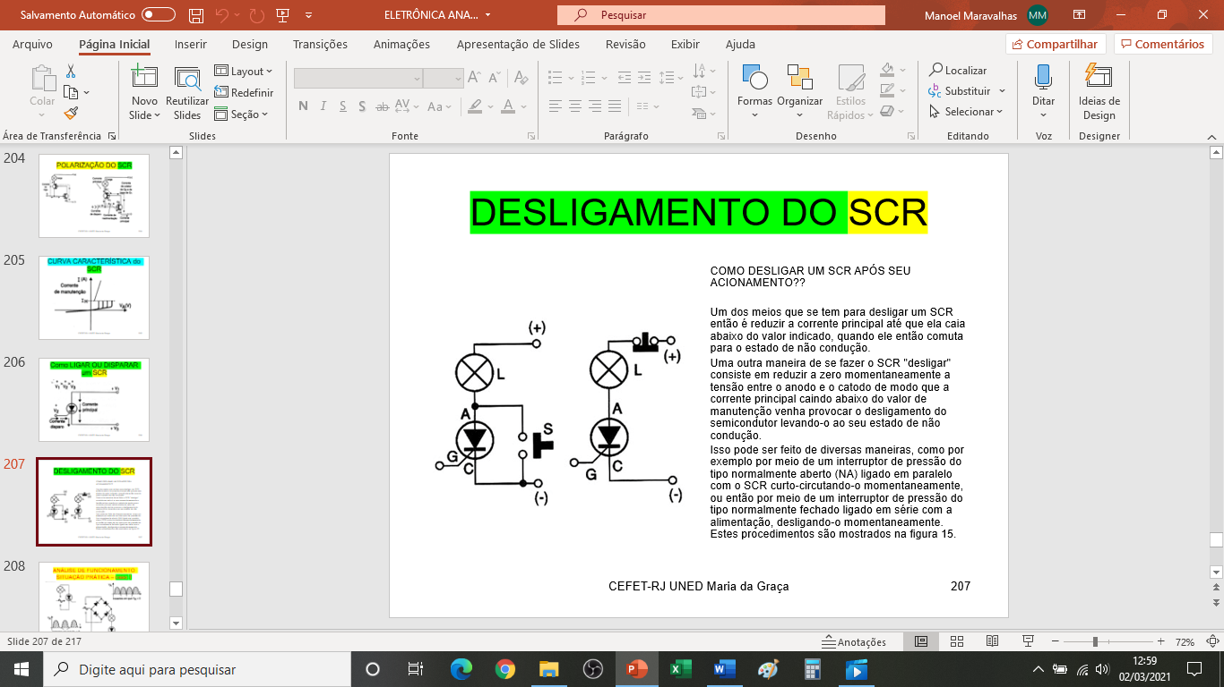

5 – Fundamentado nos gráficos que seguem, analise, descreva detalhadamente como é possível realizar controle de potência valendo-se de SCRs para esse fim?

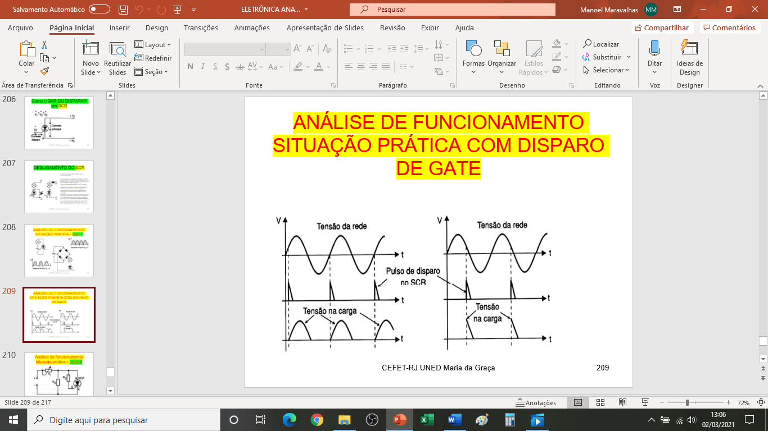

6 – Observando o circuito abaixo responda:

Considere ‘E’ a fonte DC de entrada do circuito, se R1 = R2, podemos considerar que VAK = E/2? Justifique.

Se R1 = 0,5.R2 qual o valor literal de VAK? Justifique.

Se hipoteticamente tivermos E = 60 volts, R2 = 2R1, sabendo-se que a corrente de gate deve estar entre um mínimo de 60 microamperes e um máximo de 200 microamperes, avalie e descreva o funcionamento do SCR para os seguintes valores de R3?

R3 = 1Mohm; R3 = 500Kohms e R3 = 100kohms

